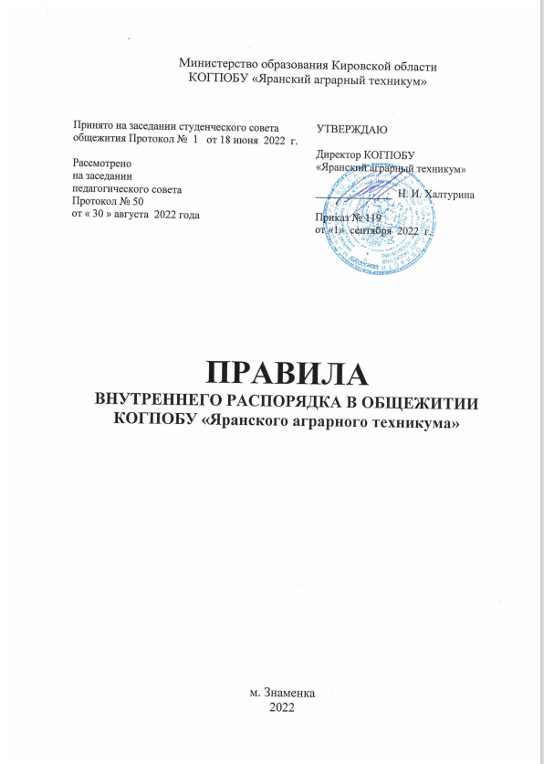

    - Общие положения
1.1.Правила внутреннего распорядка студенческого общежития КОГПОБУ «Яранский аграрный техникум» (далее- КОГПОБУ «ЯАТ», Техникум) являются локальным нормативным актом, выполнение которого обязательно для всех проживающих в студенческом общежитии.
1.2.Жилые помещения в студенческом общежитии, закрепленном за КОГПОБУ «ЯАТ» на праве оперативного управления, предназначены для временного проживания иногородних студентов обучающихся по очной форме обучения, на период сессии и сдачи экзаменов студентов, обучающихся по заочной форме обучения, а также иных категорий обучающихся в соответствии с Положением о студенческом общежитии.

Порядок пропуска в студенческое общежитие
  - Проживающим в студенческом общежитии выдаются пропуска. Категорически запрещается передача пропуска другим лицам.
За передачу пропуска студенты несут дисциплинарную ответственность, предусмотренную настоящими Правилами.
  - При проходе в студенческое общежитие:
- обучающиеся, проживающие в студенческом общежитии, предъявляют пропуск;
- работники общежития предъявляют служебное удостоверение;
- родители (иные законные представители) студентов, проживающих в общежитии, предъявляют на посту охраны документ, удостоверяющий их личность. В специальном журнале охрана общежития записывает сведения о приглашенных лицах.
  - Вынос крупногабаритных вещей из общежития разрешается только при наличии материального пропуска, выданного заведующим общежитием. При вносе крупногабаритных вещей происходит их регистрация заведующим общежитием в специальном журнале.
  - В соответствии с Законом Кировской области от 03.08.2017 № 92-ЗО "О профилактике правонарушений в Кировской области" вход в студенческое общежитие и выход из общежития определяются временными рамками: вход не позднее 22 часов выход не ранее 6 часов.
Если в силу чрезвычайных обстоятельств, проживающий в общежитие прибывает позже (выбывает ранее) установленного срока, он обязан об этом предупредить воспитателя или заведующего общежитием.

Проживающим в общежитии запрещается:
  - самовольно переселяться из одной комнаты в другую;
  - самовольно переносить мебель, оборудование и инвентарь из одной комнаты в другую;
  - самовольно производить переделку электропроводки и ремонт электросети;
  - выполнять в помещении работы или совершать другие действия, создающие повышенный шум и вибрацию, нарушающие нормальные условия проживания обучающихся в других жилых помещениях. С 22.00 до
08.00 часов пользование телевизорами и другими звуковоспроизводящими устройствами допускается лишь при условии уменьшения слышимости до степени, не нарушающей покоя проживающих;
  - наклеивать на стены жилого помещения и в местах общего пользования, кроме специально отведенных для этой цели мест, объявления, расписания и т.д.;
  - курить в помещениях общежития и на прилегающей территории;
  - самовольно проводить посторонних лиц в общежитие и (или) оставлять их на ночь;
  - предоставлять жилую площадь для проживания другим лицам, в том числе проживающим в других комнатах общежития;
  - появляться в общежитии в состоянии опьянения, употреблять и хранить спиртные напитки, пиво и напитки, изготавливаемые на его основе;
  - продавать алкогольные напитки и наркотические средства;
  - устанавливать дополнительные замки на входную дверь помещения, в котором проживают, переделывать замки или заменять без согласования с заведующим общежития;
  - использовать в жилом помещении источники открытого огня;
  - содержать в студенческом общежитии домашних животных;
  - хранить в комнате громоздкие вещи, мешающие другим проживающим пользоваться жилым помещением.
  - В соответствии с законом Кировской области от 04.12.2007
№ 200-ЗО "Об административной ответственности в Кировской области" запрещено совершение действий, нарушающих тишину и покой граждан с 22 часов до 7 часов, за исключением действий, направленных на предотвращение правонарушений, ликвидацию последствий аварий, стихийных бедствий, иных чрезвычайных ситуаций, проведение неотложных работ, связанных с обеспечением личной и общественной безопасности граждан в соответствии с законодательством Российской Федерации.
3.16 пользоваться дополнительными электроприборами повышенной мощности без согласования с администрацией общежития.

Ответственность за нарушение настоящих Правил
  - За нарушение настоящих Правил к проживающим в студенческом общежитии по представлению заведующего общежитием, Студенческого совета могут быть применены меры дисциплинарного воздействия в соответствии с уставом Техникума.
  - За нарушение проживающими правил внутреннего распорядка в студенческом общежитии к ним применяются следующие дисциплинарные взыскания:
а) замечание; б) выговор;
в) отчисление из Техникума с расторжением договора оказания услуг на проживание в общежитии (п. 2 ст. 105 Жилищного кодекса Российской Федерации)
  - Дисциплинарное взыскание может быть применено к проживающему в студенческом общежитии за нарушение раздела 3 Правил внутреннего распорядка студенческого общежития
  - Применение дисциплинарного взыскания в отношении обучающихся, проживающих в общежитии, оформляется приказом директора Техникума.

Приложение 1
к Положению
о студенческом общежитии

ДОГОВОР ОБ ОКАЗАНИИ УСЛУГ
на проживание в общежитии
Яранский район, м. Знаменка __________ 202_ года.
КОГПОБУ «Яранский аграрный техникум» в лице директора Халтуриной Натальи Ивановны, действующего на основании Устава, именуемое в дальнейшем «Исполнитель», с одной стороны, и _________________________________________________________________, предъявитель паспорта серии _______ номер __________, выдан ________________________________________________________________________________ г., с другой стороны, именуемый в дальнейшем «Заказчик», заключили настоящий Договор о нижеследующем:
1. ПРЕДМЕТ ДОГОВОРА
Предметом настоящего договора является возмездное оказание Исполнителем услуг по предоставлению Заказчику койка-мест в количестве:
- 1 места с периодом проживания с ________года по _________года включительно;
в жилом здании (общежитии), расположенном по адресу: Яранский район, м. Знаменка ул. Кирова, д.36.
2. ОПЛАТА УСЛУГ
2.1.Размер платы за одно, койка-место составляет __________ (_____________) рублей, за один день проживания.
2.2. Плата за проживание вносится ежемесячно, до окончания срока оплаты за предыдущий месяц.

3. ПРАВА И ОБЯЗАННОСТИ СТОРОН
Исполнитель имеет право:
- Требовать своевременного внесения платы за услуги.
- Требовать от Заказчика бережного обращения с имуществом и оборудованием Исполнителя, соблюдения в помещении чистоты и порядка.
В случае несвоевременной оплаты услуг и/или систематического нарушения Правил проживания, создания конфликтных ситуаций, воровства, употребление спиртных напитков, и т.д. , произвести немедленное выселение Заказчика без возврата сумм остатка оплаты за проживание и залоговой суммы.
Исполнитель обязан:
- Передать Заказчику свободное койко-место в пригодном для проживания жилом помещении в состоянии, отвечающем требованиям пожарной безопасности, санитарно-гигиеническим, экологическим и иным требованиям.
Заказчик имеет право:
- Использовать жилое помещение для проживания.
Заказчик обязан:
- Своевременно и в полном объеме оплачивать услуги Исполнителя.
- Иметь при себе документы, удостоверяющие личность.
- Использовать предоставленное Исполнителем имущество, включая жилое помещение по назначению.
- Соблюдать правила проживания в общежитии.
- Своевременно (в течение 7 рабочих дней) возмещать материальный ущерб, нанесенный имуществу, выданному в личное пользование или иному имуществу Исполнителя (кровать, постельные принадлежности, постельное белье, места общего пользования и т.д.).
- Обеспечивать сохранность жилого помещения и иного имущества Исполнителя, а также поддерживать надлежащее состояние имущества.
- Допускать в жилое помещение в любое время представителя Исполнителя для осмотра технического состояния жилого помещения, для предотвращения правонарушений и выполнения необходимых работ
- При обнаружении неисправностей жилого помещения или санитарно-технического и иного оборудования, находящегося в нем, немедленно принимать возможные меры к их устранению и в случае необходимости сообщать о них Исполнителю.
- При освобождении койко-места ранее установленного срока, уведомить об этом Исполнителя не позднее, чем за 5 календарных дней до даты предполагаемого выезда.

4. СРОК ДЕЙСТВИЯ ДОГОВОРА И ПОРЯДОК ПРОДЛЕНИЯ.
4.1.Договор вступает в силу с 01сентября 2022 года и действует по 31.08.2023года, но в любом случае, до полного исполнения сторонами своих обязательств.

5.РАСТОРЖЕНИЕ И ПРЕКРАЩЕНИЕ ДОГОВОРА.
5.1.Настоящий Договор, может быть, расторгнут в любое время по соглашению сторон.
5.2.Расторжение настоящего Договора в одностороннем порядке по инициативе Исполнителя допускается в случае:
- разрушения имущества или повреждения жилого помещения Заказчиком,
- использования имущества или жилого помещения не по назначению,
- нарушение правил поведения в общежитии, создание конфликтных ситуаций, распитие алкогольных напитков, воровство и т.д.
5.3. В случае расторжения или прекращения настоящего Договора Заказчик должен немедленно освободить жилое помещение, возвратить предоставленное в пользование имущество.
5.4. В случае повреждения или уничтожения Заказчиком имущества Исполнителя, сумма ущерба компенсируется в соответствии с действующим законодательством.

6.ОТВЕТСТВЕННОСТЬ СТОРОН
  - В случае неисполнения или ненадлежащего исполнения обязательств по настоящему договору стороны несут ответственность, предусмотренную действующим законодательством.

7.ПРОЧИЕ УСЛОВИЯ
7.1.Споры, которые могут возникнуть между сторонами по настоящему Договору, разрешаются в установленном порядке.
7.2.Настоящий Договор составлен в двух экземплярах, один из которых находится у Заказчика, другой - у Исполнителя.

РЕКВИЗИТЫ И ПОДПИСИ СТОРОН

Исполнитель:  КОГПОБУ «Яранский аграрный техникум»  Юридический адрес: 612253 Кировская область, Яранский район, м. Знаменка, ул. Кирова, 28  ИНН 4339001004 КПП 433901001  ОГРН 1024301291992  Лицевой счет 07703398953  Р/сч. 03224643330000004000  Отделение Киров Банка России//УФК по Кировской области г. Киров  БИК 013304182  ________________________Н. И. Халтурина | Заказчик:________________________  ______________________________________  ______________________________________  ______________________________________  ______________________________________  ______________________________________  ______________________________________  ______________________________________  ______________________________________  ______________________________________  ______________________________________  _______________________/________________

